KREUZFAHRTBERICHT
AMA 306; 04.05. – 26.05.2017
„Frühling auf den Kanaren und an Westeuropas Küste“

Datum | Hafen | geplante  Ankunft | geplante  Abfahrt | tatsächliche  Ankunft | tatsächliche  Abfahrt
04.05. | Hamburg | - | - | - | -
05.05. | Hamburg  Kreuzen auf der Unterelbe | -  - | 17:00  - | -  - | 18:12  -
06.05. | Urlaub auf See | - | - | - | -
07.05. | Portsmouth / England | 07:00 | 18:00 | 07:12 | 18:00
08.05. | Erholung auf See | - | - | - | -
09.05. | Ferrol (La Coruña) / Spanien | 08:00 | 16:00 | 07:54 | 16:00
10.05. | Leixões (Porto) / Portugal | 08:00 | 14:00 | 07:36 | 14:00
11.05. | Urlaub auf See | - | - | - | -
12.05. | Agadir / Marokko | 09:00 | 20:00 | 08:48 | 21:42
13.05. | Arrecife / Lanzarote | 12:00 | 20:00 | 11:42 | 19:54
14.05. | Santa Cruz / Teneriffa | 08:00 | 23:00 | 07:54 | 22:54
15.05. | Las Palmas / GranCanaria | 07:00 | 23:00 | 06:42 | 14:24
16.05. | San Sebastian / La Gomera | 09:00 | 20:00 | 08:48 | 20:12
17.05. | Santa Cruz / La Palma | 07:00 | 14:00 | 06:48 | 14:24
18.05. | Funchal / Madeira | 08:00 | - | 07:54 | -
19.05. | Funchal / Madeira  Vila Baleira / Porto Santo | -  12:00 | 08:00  18:00 | -  12:00 | 07:54  19:00
20.05. | Erholung auf See | - | - | - | -
21.05. | Kreuzen auf dem Unterlauf des Tejo  Lissabon / Portugal | 08:00 | 17:00 | 07:42 | 17:00
22.05. | Urlaub auf See | - | - | - | -
23.05. | Brest / Frankreich | 14:00 | 20:00 | 13:24 | 20:24
24.05. | Kreuzen im Ärmelkanal | - | - | - | -
25.05. | Ijmuiden (Amsterdam) / Holland | 08:00 | 14:00 | 07:48 | 13:54
26.05. | Hamburg | 10:00 | - | 09:00 | -

AMA 307:

RIPPEL | CHRISTIAN | CD | 703
RAINER | MARLENE | Sekretariat, Behörden | 702
STRICKER | ANJA | BRB 2 | 707
BREITBARTH | BIANCA | Kreuzfahrtberatung | 712
HOHENWARTER | BARBARA | Info, VIP, Hospital | 706
NOLTE | JOHANNA | Leitung Info, Bettenbuch | 705
KNORR | ENRICO | Entertainment | 708
SOLLEDER | ANNA | Leitung BRB | 110
KOCH | ULRICH | Golf, Lager 5, Fahrräder | 701
BRINKMANN | MAIK | DJ, Technik | 757
KORDELI | MARIA | Animation, Sport | 711
MENGES | THOMAS | Vorträge, Durchsagen, LGI, Auslaufmelodie | 649

AMA 308:

RIPPEL | CHRISTIAN | CD | 703
RAINER | MARLENE | Sekretariat, Behörden | 702
STRICKER | ANJA | BRB2 | 707
BREITBARTH | BIANCA | Kreuzfahrtberatung | 712
PETERS | HEDWIG | Info, VIP, Hospital | 706
NOLTE | JOHANNA | Leitung Info, Bettenbuch | 705
KNORR | ENRICO | Entertainment | 708
SOLLEDER | ANNA | Leitung BRB | 110
KOCH | ULRICH | Golf, Lager 5, Fahrräder | 701
BRINKMANN | MAIK | DJ, Technik | 757
KORDELI | MARIA | Animation, Sport | 711
MENGES | THOMAS | Vorträge, Durchsagen, LGI, Auslaufmelodie | 649

Kapitän: Jens Thorn
Hotelmanager: Holger Winkler
Schiffsarzt: Dr. Hans Kalb
Einstiege: Am 10. Mai 2017 in Leixões / Portugal:
Velayudhan Kunhukuttan (Techniker)
Am 13. Mai 2017 in Arrecife / Lanzarote:
Sabrina Simonazzi (V-Ships)
Am 14. Mai 2017 in Santa Cruz / Teneriffa:
Thomas Matthes (Sound and Light Technician)
Roberto Novella (Techniker)
Giuseppe Torre (Techniker)
Till Oliver Struck (SBY)
Oliver Fritz Wilhelm Struck (SBY)
Petra Struck (SBY)
Am 15. Mai 2017 in Las Palmas / Gran Canaria:
Passagierwechsel:

Am 17. Mai 2017 in Santa Cruz / La Palma:
Hans-Dieter Dittmann (BN: 408112)
Rose-Marie Dittmann (BN: 408112)
Am 21. Mai 2017 in Lissabon / Portugal:
Paul Osenda (Seachef Crewing Manager)
Lance Julian Packham (Nutratat)

Ausstiege: Am 13. Mai 2017 in Arrecife / Lanzarote:
Velayudhan Kunhukuttan (Techniker)
Am 15. Mai 2017 in Las Palmas / Gran Canaria:
Roberto Novella (Techniker)
Giuseppe Torre (Techniker)
Sabrina Simonazzi (V-Ships)
Passagierwechsel:

Am 17. Mai 2017 in Santa Cruz / La Palma:
Till Oliver Struck (SBY)
Oliver Fritz Wilhelm Struck (SBY)
Petra Struck (SBY)
Am 18. Mai 2017 in Funchal / Madeira:
Manuel Attila (Techniker)
Livino Napoleon Rios Cjas (Techniker)
Roberta Rogosic (Köchin)
Am 21. Mai 2017 in Lissabon / Portugal:
Mircea Cojocaru (Techniker)
Cosmin Dorobantu (Techniker)
George Ionita (Techniker)
Christian Raducanu Ionut (Techniker)
Radu Rusu (Techniker)
Marin Samoila Sorin (Techniker)
Eva Ruth Prietzschk (BN: 465063)
Am 25. Mai 2017 in Ijmuiden / Niederlande:
Anna Baar (BN: 411201)
Manfred Baar (BN: 411201)

Hamburg
Die Einschiffung war soweit ok, aber nicht, was die Hilfe/Organisation durch den Hafen betrifft (separater Bericht dazu ist bereits an Michael Schulze gegangen).
Wir hatten von 4. auf 5. Mai einen Overnight in Hamburg. Die Gästen hatten am 5. Mai noch bis 16:30 Uhr die Möglichkeit, das Hafenfest zu besuchen – eine Gelegenheit, die allerdings aufgrund des starken Regens nicht besonders gut angenommen wurde.

Portsmouth
In Portsmouth gab es den uns bekannten Facecheck – wie immer beim ersten Anlaufen von Großbritannien. Der Facecheck reibungslos wurde an Bord durchgeführt.
Der Shuttle-Service ins Stadtzentrum ist hier wunderbar organisiert und wurde von den Gästen gut angenommen. Insgesamt alles toll.

Ferrol (La Coruña)
Sehr sehenswerte Einfahrt in die Bucht von Ferrol. Relativ stadtnah, zu Fuß erreichbar. Trotzdem gibt es einen gut von der Stadt organisierten, kostenlosen Shuttle-Bus. Auch Stadtpläne wurden zur Verfügung gestellt. Sowohl für Ausflüge als auch für private Landgänge sehr guter Hafen. Sehr schöne Verabschiedung mit einem halbstündigen Dudelsack-Konzert (ebenfalls kostenlos). Alles wunderbar, immer wieder gerne.

Leixões (Porto)
Wir sind am neuen Kreuzfahrtterminal Süd-Leixoes gelegen. Schöner Terminal, kostenloser Shuttle-Bus zum Hafenausgang. Man ist nach kurzem Fußweg direkt an der schönen Strandpromenade von Matosinhos. Alles ok.

Agadir
Die Liegezeit war laut Katalog von 09:00 Uhr bis 20:00 Uhr geplant. Der Marrakesch-Ausflug ist mit 11 Stunden angegeben und braucht auch mind. 11 Stunden. Die Ausflugszeiten passen daher wieder nicht mit der Liegezeit zusammen. Aufgrunddessen haben wir unsere Liegezeit um eine Stunde verlängert. Trotzdem ist der letzte Bus erst um 21:45 Uhr angekommen, mit Abfahrt 09:45 Uhr war dieser Ausflug also 12 Stunden unterwegs. Das Stadtbild in Agadir hat sich verschönert, es ist viel gebaut worden und es ist sauberer geworten. Alles wunderbar.

Arrecife
In Arrecife lagen wir an der neuen Cruise Pier. Von dort sind es nur in die Stadt etwa 1000m, daher ist auch kein Shuttle-Bus notwendig ☺ Alles top.

Santa Cruz
Alles ok.

Las Palmas
An- und Abreise unproblematisch. Alles in Ordnung.

SAN SEBASTIAN
Das Städtchen war recht übersichtlich und man konnte alles gut zu Fuß erkunden. Alles schön.

SANTA CRUZ
Alles gut.

FUNCHAL
Die Kombination Funchal Overnight mit Tagesausflügen und dem Abendausflug war sehr schön. Immer wieder gerne.

VILA BALEIRA ®
In der Kombination mit Funchal ein ideales Paket. Schönes kleines Städtchen, sehr gut geeignet für einen schönen Strandspaziergang oder zum Baden. Es gab starken nord-östlichen bis östlichen Wind, daher waren wir leider nicht so optimal geschützt, wie wir es uns erhofft hatten. Die Ausbootung hat trotz der nicht idealen Bedingungen geklappt und so sind etwa 200 Gäste an Land gegangen.

LISSABON
Alles gut.

BREST
Im Hafen von Brest darf man nicht zu Fuß gehen. Daher wurde ein kostenloser Shuttle-Bus angeboten, der die Gäste aus dem Hafengebiet heraus und in Stadtnähe gebracht hat. Zusätzlich wurde auch ein kostenpflichtiger Shuttle angeboten, der die Gäste zu drei verschiedenen Plätzen im Zentrum gebracht hat – ein Service, der auch gut angenommen wurde.

Ijmuiden
Alles prima. Ein schöner Abschluss der Reise.

HAMBURG
Schleppender Start in die Ausschiffung (Gangway, Kran für Gepäcktransport, Security), dadurch Verzögerung, die sich den Vormittag über hielt.
Dadurch verspäteter Einlass der Besucher an Bord bei Kollision noch mit den abreisenden Gästen.
Kooperations- und Service-Bereitschaft der Terminal-Mitarbeiter verbessert im Vergleich zum 04.05.

HOTELDEPARTMENT (Sea-Chefs)

Das Essen ist durchgehend sehr gut zu beurteilen und wird von den Gästen sehr gelobt.

Trotz der Defizite und Personalschwächen in einigen Abteilungen fühlten sich die Gäste aufgrund der Freundlichkeit unseres Service-Personals insgesamt vom Hotel-Department gut betreut. Auch der permanente und persönliche Einsatz unseres Hoteldirektors Holger Winkler hat dazu beigetragen.

V-Ships

Kapitän Elmar Mühlebach ist am 15.05. in Las Palmas zugestiegen und hat am 21.05. in Lissabon mit dem Ausstieg von Kapitän Jens Thorn das Kommando übernommen.

TECHNIK / Fleet Team
Ab dem 14.05. wurden Reinigungsarbeiten in den Treibstofftanks vorgenommen. Über mehrere Tage – von 14.05. bis 16.05. – gab es immer wieder Beschwerden über Dieselgeruch in den Kabinen.

AUSFLUGSPROGRAMM
Siehe Ausflugsbericht von Anna Solleder

HOSPITAL

Siehe Hospitalbericht von Dr. Hans Kalb.

ALTERSSTATISTIK

Durchschnittsalter AMA 307: 70,94 Jahre

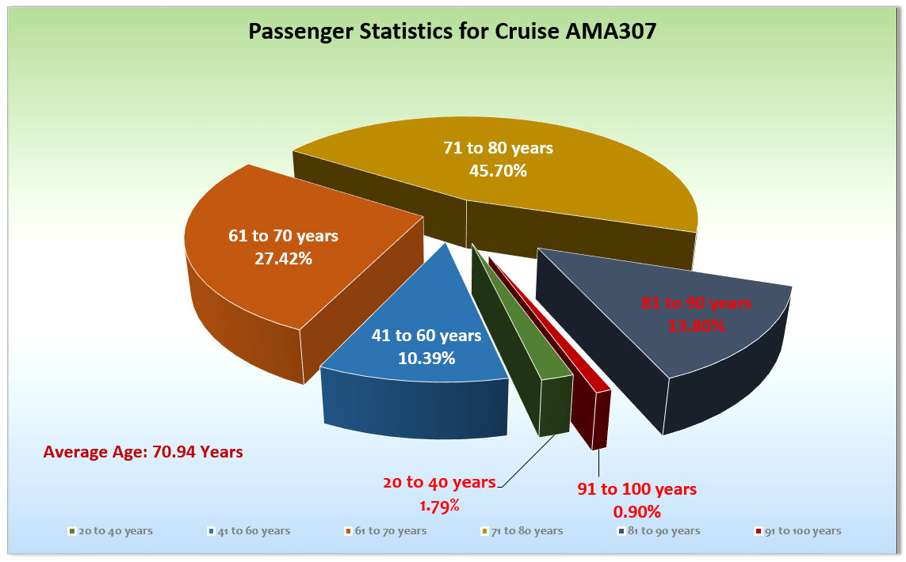

Durchschnittsalter AMA 308: 70,91 Jahre

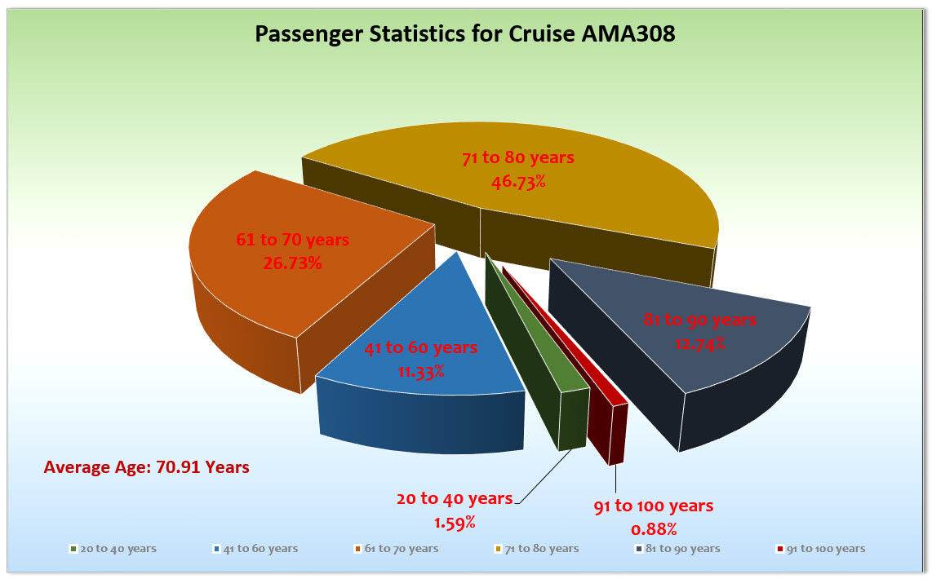

UNTERHALTUNGSPROGRAMM

Das Show Ensemble präsentierte auf dieser 22-tägigen Reise 5 Shows (Cirque du Burlesque, Nur die Liebe zählt, You can’t stop the beat, ABBA Show, Fosse).
Zusätzlich gab es folgende Beiträge: Helene Fischer-Special von Alina, Show-Block bei Willkommens-Cocktail (ganzes SE), Show-Einlage bei der Orientalischen Nacht (3 Tänzerinnen vom SE), Show-Einlage bei der Men’s Night (Frauen des SE).
Der Tanzkurs wurde vom Tanzpaar des SE angeboten.

ZUSAMMENFASSENDE BEURTEILUNG DER KREUZFAHRT
Neben einem großen Anteil von Repeatern hatten wir auch einen guten Anteil neuer Gäste und auch von unseren anderen Schiffen, ganz besonders von der Artania. Wir haben auf dieser Reise recht einfach zufriedenzustellendes Publikum gehabt, ohne große Herausforderung. Somit ist die Gesamtzufriedenheit sehr hoch. Dazu kommt eine unheimlich ausgewogene Route mit extrem schönen Zielen und ohne Probleme vor Ort mit den Ausflügen, der Reiseleitung etc. Hinzu kommt, dass die Reise von insgesamt schönem Wetter geprägt war, was es uns auch einfach machte. Somit blicken wir auf eine sehr erfolgreiche Reise zurück.

Christian Rippel
Kreuzfahrtdirektor

Hamburg, den 26. Mai 2017

CC: Kapitän Hotelmanager

Oliver Gerbig Norbert Jepsen
Barbara Zeiselmeier Benjamin Drechsel
Dr. Alois Franz Christian Adlmaier
Christian Rippel Manuela Bzdega
Georgios Zisopoulos Chris Schädel

